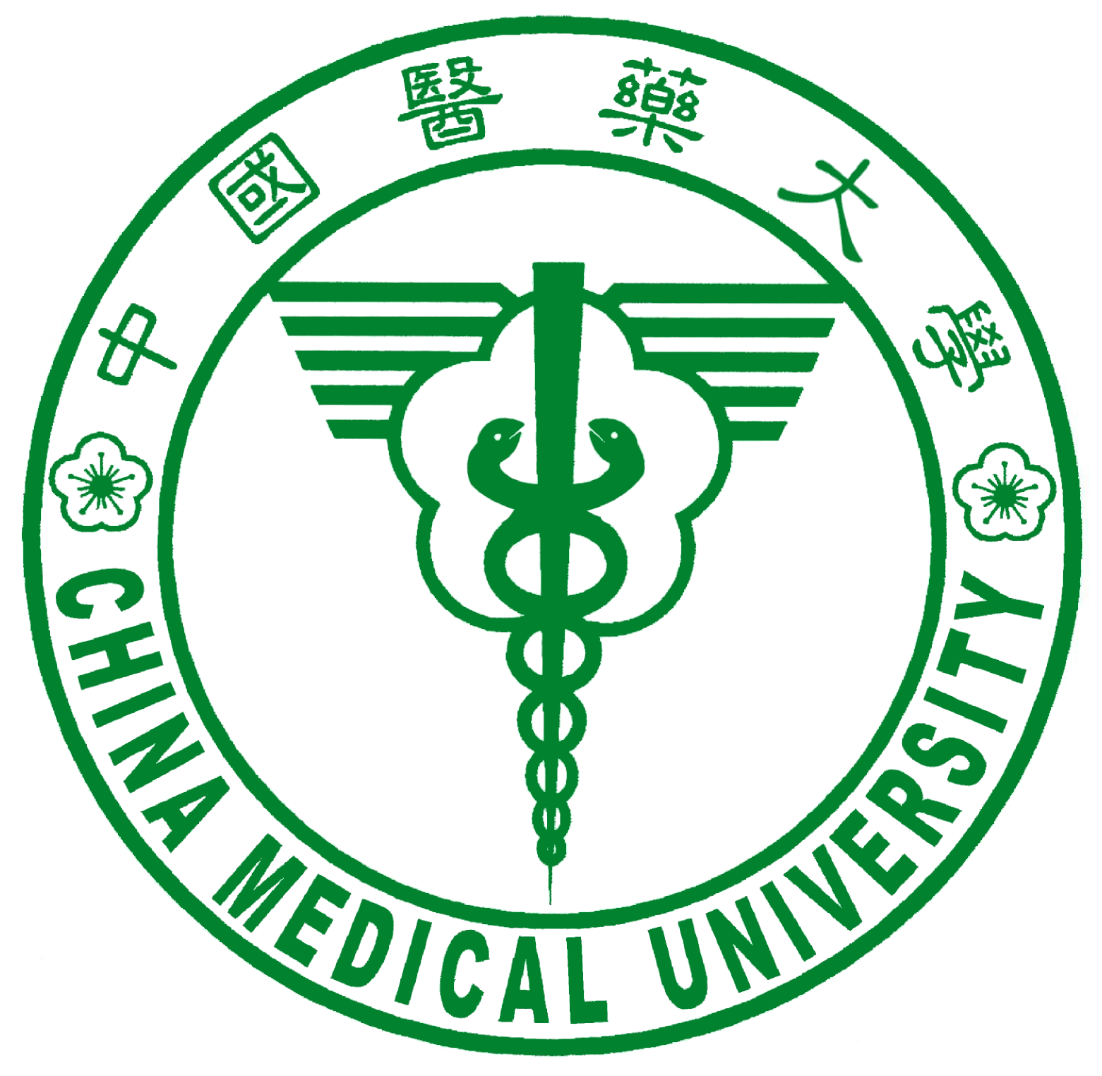
中國醫藥大學 中醫學院
中國藥學暨中藥資源學系碩士學位論文考試
論文題目(中文)
論文題目(英文)

本論文係 同學於中國醫藥大學中醫學院中國藥學暨中藥資源學系完成之碩士論文，經考試委員審查及口試合格，特此證明。
論文口試委員審定書
學位考試委員：

主 任：
中 華 民 國 年 月 日

